REGULAMIN PROMOCJI PUMA RUNNING

Organizator
Organizatorem i fundatorem promocji jest firma PUMA Polska Sp. z o.o. z siedzibą 00-876 Warszawa, ul. Ogrodowa 58, zwana dalej Organizatorem.

Uczestnicy promocji
Promocja jest skierowana do osób, które dokonają zakupu wybranego, objętego promocją modelu obuwia z kolekcji PUMA RUNNING w jednym z wybranych sklepów PUMA, których listę zawiera ”Regulamin promocji PUMA RUNNING”. Zakup musi być zrealizowany w okresie od 19 marca do 18 kwietnia 2011r. lub do wyczerpania zapasów.

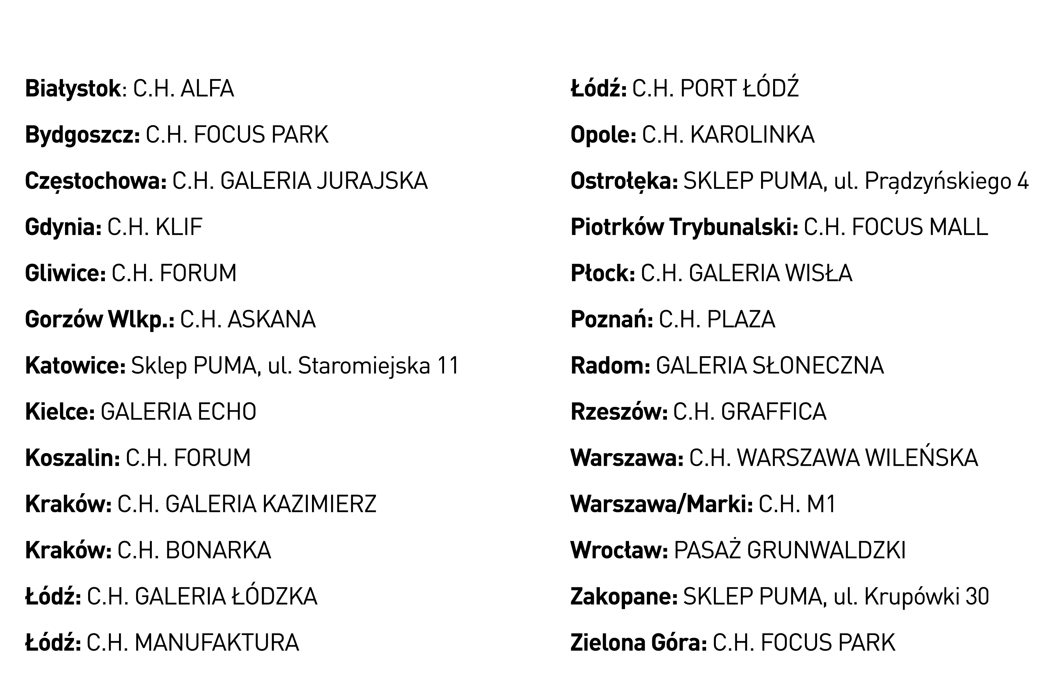
Lista sklepów biorących udział w promocji:

Obuwie objęte promocją:

185251 01 | Complete SLX Ryjin LT
185250 01 | Complete SLX Ryjin LT W
185160 01 | Faas 500
185160 04 | Faas 500
185158 03 | Complete Ventis 2
185189 01 | Complete Veris
185191 01 | Complete Veris W
185156 01 | Complete Spectana 2
184722 04 | Complete Vectana 2
184724 07 | Complete Itana
184726 04 | Complete Nightfox TR
184727 04 | Complete Nightfox TR W
185098 01 | Cell Exsis 2
185098 02 | Cell Exsis 2
185099 04 | Cell Exsis 2 Wn’s
185105 01 | Axis Wn’s
185360 01 | YugoRun N2 Wn’s

Zasady promocji

- Przy zakupie dowolnego obuwia z kolekcji PUMA RUNNING, objętego promocją, kupujący ma możliwość wzięcia udziału w konkursie i wygrania nagrody.

- Nagrodę otrzymuje osoba, która zakupi obuwie objęte promocją, wypełni kupon konkursowy i wygra w konkursie.

- Organizator zastrzega sobie prawo do zablokowania dostępu do udziału w promocji osobie, która narusza postanowienia Regulaminu, obowiązujące prawo lub ogólnie przyjęte normy moralne.

Wszystkie Nagrody konkursowe funduje Organizator. Organizator jest wyłącznie odpowiedzialny za wydanie Nagród i wszelkie inne roszczenia związane z Nagrodami, w szczególności za ewentualne wady Nagród. Nagrody nie podlegają wymianie na gotówkę.

- Żadnemu uczestnikowi nie przysługuje ekwiwalent pieniężny w miejsce Nagrody rzeczowej przyznanej
w Promocji.

- Uczestnicy Promocji zobowiązani są do zapoznania się z Regulaminem.

- Regulamin Promocji podlega prawu polskiemu i zgodnie z nim winien być interpretowany, zaś wszelkie spory wynikające z Regulaminu lub z nim związane będą rozstrzygane przez Sąd właściwy dla siedziby Organizatora.

- Postanowienia Regulaminu Promocji są wyłączną podstawą prowadzenia Promocji.

- Wyłączną odpowiedzialność za przeprowadzenie Promocji ponosi Organizator.

- Regulamin Promocji jest dostępny do wglądu w siedzibie Organizatora oraz w sklepach PUMA objętych promocją.

- Wszelkie reklamacje związane z Promocją należy zgłaszać pisemnie do Organizatora, na podany powyżej adres, wraz ze szczegółowym uzasadnieniem, pod rygorem wygaśnięcia jakichkolwiek roszczeń danej osoby w związku z Promocją najpóźniej do 14 dni od daty zakończenia czasu trwania Promocji. Reklamacje związane z Promocją rozstrzyga Organzator w terminie 14 dni od daty wniesienia reklamacji. Decyzja Organizatora Promocji rozstrzygająca reklamację jest ostateczna i nie przysługuje od niej odwołanie.

Czas trwania promocji
Promocja jest organizowana wyłącznie w wybranych sklepach PUMA wymienionych w powyższej tabeli,
w dniach od 19 marca do 18 kwietnia 2011 r. lub do wyczerpania zapasów.

Informacja o konkursie
Wszelkie informacje o promocji można uzyskać od sprzedawcy, który na żądanie klienta ma obowiązek udostępnić powyższy „Regulamin promocji”.

Spory
Wszelkie ewentualne kwestie sporne, które mogą pojawić się w związku z przeprowadzeniem promocji, „PUMA RUNNING” należy przedkładać na piśmie w siedzibie firmy PUMA Polska Sp. z o.o., ul. Ogrodowa 58, 00-876 Warszawa do 14 dni od momentu zaistnienia spornego zdarzenia. Firma PUMA rezerwuje sobie prawo do ustosunkowania się do przedstawionych zarzutów w terminie do 31 dni od chwili otrzymania zgłoszenia, zastrzegając sobie prawo do rozstrzygnięcia spornych sytuacji zgodnie z własną interpretacją. Decyzja ostateczna jest wiążąca i nie można się od niej odwoływać. Wszelkie roszczenie wynikające z tytułu sytuacji spornych nie mogą przekroczyć łącznie wartości zakupionego towaru.

Warunki obowiązywania promocji.

- Promocja dotyczy wyłącznie obuwia z kolekcji PUMA RUNNING.
- Promocja odbywa się wyłącznie na terenie wybranych sklepów PUMA.
- Towar zakupiony w promocji nie podlega wymianie ani zwrotowi.
- Możliwość udziału w promocji istnieje tyko do momentu wystawienia dokumentu fiskalnego (tu: paragon).
- Promocja trwa w okresie oznaczonym w Regulaminie Promocji PUMA RUNNING - lub do wyczerpania towaru objętego promocją.
- Fundator zastrzega sobie prawo do zmiany Regulaminu oraz terminu obowiązywania promocji.

